TISKOVÁ ZPRÁVA
15. března 2018

Dny pasivních domů poprvé v červnu
Poprvé v historii se uskuteční akce Dny pasivních domů v České republice v létě. Již 15. ročník prestižní mezinárodní akce uspořádá Centrum pasivního domu o víkendu 8. až 10. června 2018, kdy majitelé domů otevřou své domy a umožní zájemcům přesvědčit se na vlastní oči, jaké výhody pasivní domy nabízejí a jak vlastně fungují.
Zájemci mohou bezplatně navštívit již postavené domy, nebo i ty, které jsou těsně před dokončením a získat informace z první ruky. „Během Dnů pasivních domů mají zájemci o energeticky úsporné a zdravé bydlení možnost si prohlédnout dokončené i rozestavěné domy a přímo pohovořit s majiteli či staviteli těchto staveb, zeptat se na cokoli je zajímá a zjistit, jak pasivní budovy fungují v praxi,“ popisuje průběh akce Tomáš Vanický, ředitel Centra pasivního domu a doplňuje: „Mnozí návštěvníci jsou překvapeni, když jim majitelé řeknou, že mají doma stále příjemnou teplotu a neruší je hluk z venčí, že díky rekuperaci vzduchu jsou méně nemocní a vytápění celého domu je vyjde jen na pár tisíc korun ročně.“
14. ročníku akce Dny pasivních domů, který se konal 10. až 12. listopadu 2017 se zúčastnilo celkem 82 domů, jejichž majitelé byli ochotni otevřít dveře svých domovů zvědavým návštěvníkům. O vysokém zájmu o pasivní domy svědčí i počet účastníků, kterých bylo i navzdory špatnému počasí přes 500.
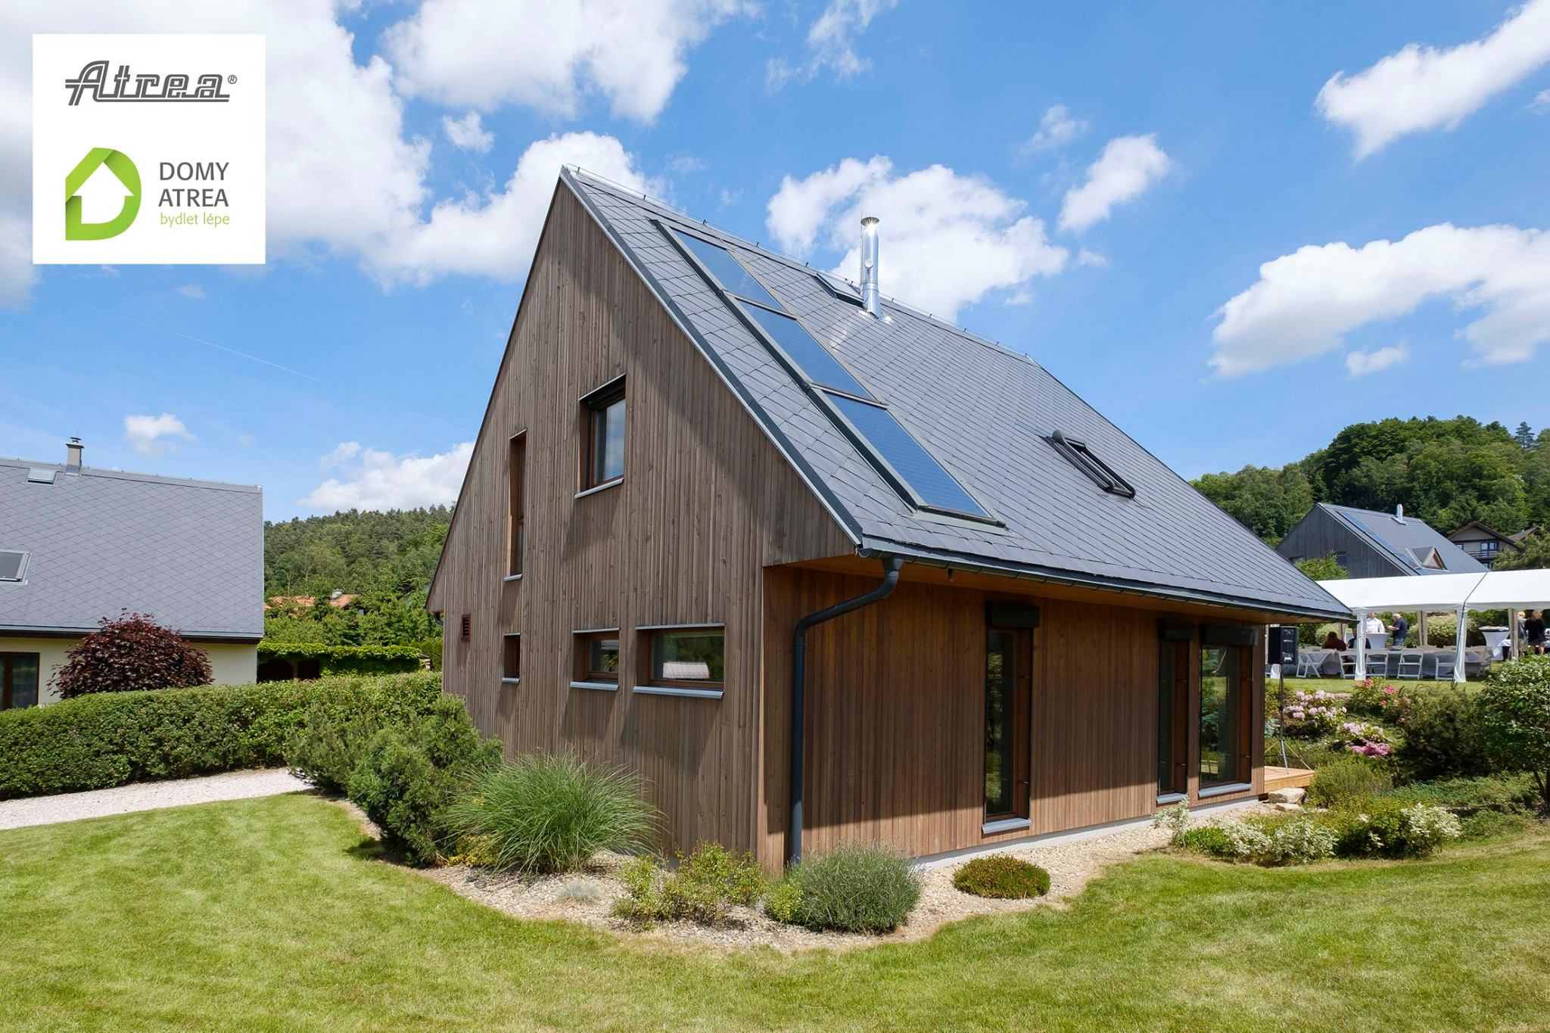
O rostoucím zájmu o pasivní a jim podobné domy vypovídá i 30 % nárůst žádostí o dotace Nová zelená úsporám v roce 2017 oproti předchozím letům. V roce 2017 se v ČR postavilo celkem cca 15 000 staveb, z toho přes 1000 domů bylo pasivních. „Jsme hrdí na to, že se nám daří bořit mýty, které jsou kolem pasivních domů. Také evidujeme větší zájem o poradenství, dvojnásobnou návštěvnost našich kurzů i vyšší aktivní účast na veletrzích,“ hodnotí Tomáš Vanický.
V rámci 14. ročníku akce proběhla soutěž o víkendový pobyt. Stačilo navštívit některý z pasivních domů a odhadnout číslo, kolik m² podlahové plochy mají dohromady všechny přihlášené domy do akce Dny pasivních domů 2017. Nejbližší odhad uvedli 3 návštěvníci, z nichž byl vylosován pan David z Polné, který získal víkendový pobyt v Českém ráji v obci Koberovy pro celou rodinu od firmy ATREA. Správná odpověď byla 25 290,13 m2.
Pokud právě zvažujete bydlení v pasivním domě, neváhejte využít bezplatného poradenství Centra pasivního domu. Zavolejte na +420 777 479 144 nebo napište na info@pasivnidomy.cz. Informace o akci Dny pasivních domů sledujte na stránkách www.pasivnidomy.cz.
O společnosti Centrum pasivního domu:
Centrum pasivního domu (CPD) vzniklo jako nezisková organizace v roce 2005 s cílem podpořit šetrnou výstavbu v České republice a stát se hlavním kontaktním místem pro nejširší veřejnost. Zároveň CPD v rámci
svých prezentačních a vzdělávacích aktivit veřejnosti ukazuje, že kvalitně postavené, ekologické a zdravé bydlení je moderní, komfortní a dostupné prakticky každému. CPD sdružuje fyzické a právnické osoby, které mají zájem podporovat a propagovat standard pasivního domu. Dodnes je nejvýznamnější a nejrozsáhlejší odbornou platformou, která podněcuje a moderuje diskusi v oblasti výstavby budov v pasivním standardu napříč expertní i laickou veřejností.

Osvětové a vzdělávací aktivity CPD jsou zaměřené jak na investory, stavební experty a studenty architektonických či stavebních oborů, tak i na děti. Pořádá specializované i obecnější kurzy na témata spojená s výstavbou a kontrolou kvality pasivních a nulových domů pro odborníky, stejně jako osvětové semináře a výstavy pro širokou veřejnost. Jednou z největších akcí, do kterých je CPD každoročně zapojeno, jsou listopadové celosvětové Dny pasivních domů, které CPD koordinuje v rámci České republiky a během nichž může veřejnost navštívit zdejší obydlené i ještě rozestavěné pasivní domy. Mezi další významné projekty, které CPD organizuje, patří soutěžní přehlídka Pasivní dům a pravidelná mezinárodní konference, která je největší akcí v oboru úsporných budov a související problematiky v České republice. Pro děti CPD připravilo dětské experimentárium „Bydleme zdravě – půjde to hravě,“ inspirované velkými světovými science centry, která umí všem bez rozdílu věku vysvětlit, jak fungují přírodní zákony, taje fyziky i chemie.

V současné době probíhá měření CO₂ na školách v rámci projektu „Táto, mámo – pojďme bydlet zdravě!“, který je spolufinancován Státním fondem životního prostředí České republiky na základě rozhodnutí ministra životního prostředí. www.sfzp.cz, www.mzp.cz

Další informace:
Martina Hyklová, tel.: +420 721 665 576
Email: marketing@pasivnidomy.cz
www.pasivnidomy.cz

